**LỜI GIỚI THIỆU**

Năm học 2021 – 2022 tỉnh Bà Rịa Vũng Tàu lựa chọn bộ sách lớp 2 theo chương trình giáo dục phổ thông 2018 bao gồm cả 3 bộ sách, mỗi bộ lựa ra những môn khác nhau tạo thành trọn bộ chung của Tỉnh dành cho học sinh lớp 2

Cụ thể:

Môn toán: - Cánh diều

Giáo dục thể chất: - Cánh diều

Tiếng việt: - Chân trời sáng tạo

Mỹ Thuật: - Chân trời sáng tạo

Đạo đức 2: - Chân trời sáng tạo

Hoạt động trải nghiệm 2: - Chân trời sáng tạo

Tự nhiên xã hội: - Kết nối tri thức với cuộc sống

Âm nhạc: - Kết nối tri thức với cuộc sống

Bộ sách bám sát định hướng giáo dục phát triển năng lực HS với trọng tâm là chuyển từ truyền thụ kiến thức sang hình thành và phát triển toàn diện về phẩm chất và năng lực người học.

Sau đây thư viện trường tiểu học Phước An xin giới thiệu đến thầy cô, các em học sinh và quý phụ huynh bộ sách lớp 2 được Tỉnh Bà Rịa Vũng Tàu lựa chọn nhằm giúp GV, HS tránh nhầm lẫn khi sử dụng sách.

Thư mục gồm 10 cuốn sách với 8 môn học.

Tất cả các bài học đều được thể hiện một cách sinh động, dễ hiểu giúp các em lĩnh hội tri thức một cách tốt nhất. Việc thể hiện cũng được thực hiện một cách sinh động, hấp dẫn, phù hợp với lứa tuổi của các em. Điều đặc biệt hơn nữa của bộ sách này đó chính là mục tiêu gắn liền bài học lý thuyết với thực hành, đảm bảo các em có sự hứng thú cũng như lĩnh hội một cách dễ dàng nhất, giảm thiểu tối đa gánh nặng kiến thức, áp lực học tập.

**NỘI DUNG THƯ MỤC**

1. **Âm nhạc 2 / Hoàng Long, Đỗ Thị Minh Chính (tổng ch.b.), Nguyễn Thị Thanh Bình.... - H. : Giáo dục, 2021. - 60tr. : tranh màu ; 27cm. - (Kết nối tri thức với cuộc sống)**

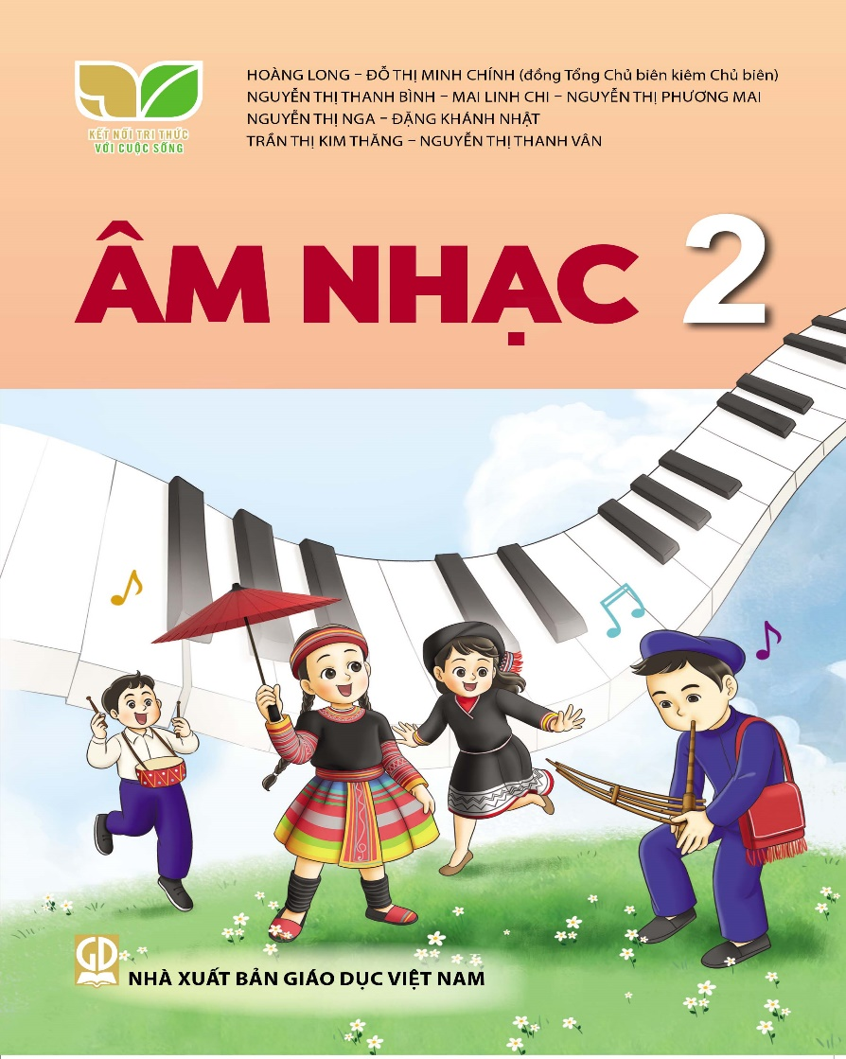**Tóm tắt:** Âm nhạc 2 do nhà xuất bản giáo dục Việt Nam ấn hành có những điểm mới thể hiện rõ nét đặc trưng của SGK ngôn ngữ tạo hình, thị hiếu thẩm mĩ, tư duy sáng tạo theo mô hình phát triển phẩm chất và năng lực cho người học cụ thể như sau:

Các nội dung, kiến thức, kỹ năng, trong sách được dạy học tích hợp trong một chủ đề thông qua các hoạt động chủ đạo phù hợp với khả năng nhận thức của học sinh: Quan sát – Thể hiện – Vận dụng – Thảo luận

Các dạng bài thực hành trong sách bao gồm các nội dung mĩ thuật tạo hình - ứng dụng cũng như các kĩ năng vẽ xé dán, trang trí nặn làm sản phẩm từ vật liệu tái sử dụng …giúp khơi gợi hứng thú tìm tòi, khám phá cũng như bồi dưỡng khả năng tưởng tượng, sáng tạo của học sinh.

Sách chú trọng tính hấp dẫn khi sử dụng ngữ liệu, hình ảnh đặc thù trong lĩnh vực mỹ thuật như: hình ảnh từ cuộc sống có nhiều màu sắc, sản phẩm mỹ thuật thú vị, tác phẩm mỹ thuật của những danh họa nổi tiếng, tạo hứng thú đối với môn học cho học sinh.

Sách gồm 8 chủ đề:

CĐ 1: Sắc màu âm thanh CĐ 2: Em yêu làn điệu dân ca

CĐ 3: Mái trường thân yêu CĐ 4: Tuổi thơ

CĐ 5: Mùa xuân CĐ 6: Gia đình yêu thương

CĐ 7: Những con vật quanh em CĐ 8: Mùa hè vui

**2.** **Đạo đức 2 / Trần Thanh Bình, Đinh Phương Duy, Phạm Quỳnh (ch.b.).... - H. : Giáo dục, 2021. - 68tr. : minh hoạ ; 27cm. - (Chân trời sáng tạo)**

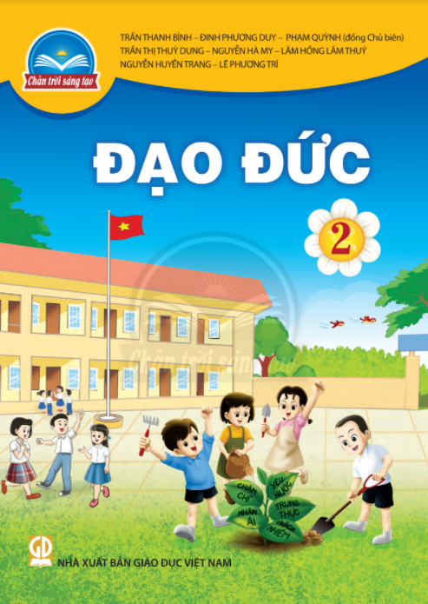**Tóm tắt:** Đạo đức 2 giới thiệu đến các em những nội dung mới về giá trị bản thân, gia đình, quê hương, cộng đồng, những kỹ năng cần thiết trong sinh hoạt , học tập và những hiểu biết ban đầu về quy định của pháp luật.

Sách gồm 8 chủ đề với 15 bài học , thể hiện đầy đủ với 3 mạch nội dung : giáo dục đạo đức, giáo dục kỹ năng và giáo dục pháp luật. Trong mỗi bài học các em sẽ được trải nghiệm, thực hiện những hoạt động giáo dục tích cực sinh động, thú vị, hấp dẫn thông qua những câu hỏi dẫn dắt, gợi mở, những tình huống gần gũi, thiết thực, những bài hát, bài thơ, câu chuyện trò chơi phù hợp với tâm hồn nhận thức và thực tiễn đời sống của các em.

Sách đạo đức hướng đến mục tiêu hình thành và phát triển toàn diện phẩm chất và năng lực người học, cấu trúc cảu mỗi bài trong Đạo Đức 2 đều gồm 4 hoạt động cơ bản: Khởi động, khởi tạo kiến thức mới, luyện tập và vận dụng. Cấu trúc này phù hợp với quy trình phát triển từ nhận thức cảm tính, qua nhận thức lý tính đến hình thành động cơ đạo đức và thực hiện các hành vi đạo đức cụ thể; giúp cho quá trình dạy học môn Đạo Đức thực sự là quá trình chuyển hóa các giá trị đạo đức và kỹ năng sống thành ý thức và hành vi công dân trong mỗi học sinh.

Sách gồm 8 chủ đề

CĐ 1: Quý trọng thời gian CĐ 2: Nhận lỗi và sửa lỗi

CĐ 3: Bảo quản đồ dùng cá nhân và gia đình

CĐ 4: Kính trọng thầy giáo,cô giáo và yêu quý bạn bè

CĐ 5: Thể hiện cảm xúc bản thân CĐ 6: Tìm kiếm sự hỗ trợ

CĐ 7: Quê hương em CĐ 8: Tuân thủ quy định nơi công cộng

Mỗi chủ đề gồm 15 bài học.

**3/** **Giáo dục thể chất 2: Sách đã được Bộ trưởng Bộ Giáo dục và Đào tạo phê duyệt sử dụng trong cơ sở giáo dục phổ thông tại Quyết định số 709/QĐ-BGDĐT ngày 09/02/2021 / Lưu Quang Hiệp (tổng ch.b.), Phạm Đông Đức (ch.b.), Nguyễn Duy Linh, Phạm Tràng Kha. - H. : Đại học Sư phạm, 2021. - 103tr. : hình vẽ, bảng ; 27cm. - (Cánh Diều)**

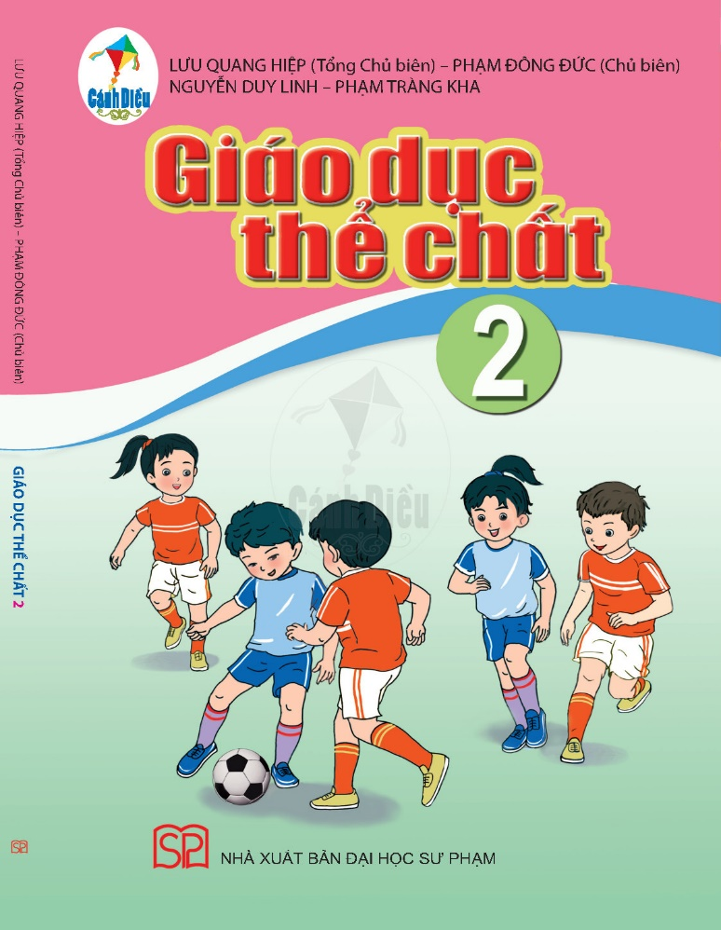**Tóm tắt:** Sách được chia làm ba phần cơ bản

Kiến thức chung: Vệ sinh cá nhân đảm bảo an toàn trong tập luyện

Vận động cơ bản có ba chủ đề: Đội hình đội ngũ, bài tập thể dục, tư thế và kỹ năng vận động cơ bản.

Thể thao tự chọn có 2 chủ đề là bóng đá và bóng rổ.

Sách sẽ giúp các em hiểu biết về vệ sinh thân thể, đảm bảo an toàn trong tập luyện và thực hiện được các nội dung đội hình đội ngũ, các động tác bài tập thể dục, tư thế và kỹ năng vận động cơ bản, các bài động tác cơ bản của môn thể thao yêu thích. Đồng thời sách còn giúp các em có thể vận dụng được những điều đã học vào trong các hoạt động hàng ngày , tích cực tham gia các hoạt động tập luyện và tự mình trải nghiệm.

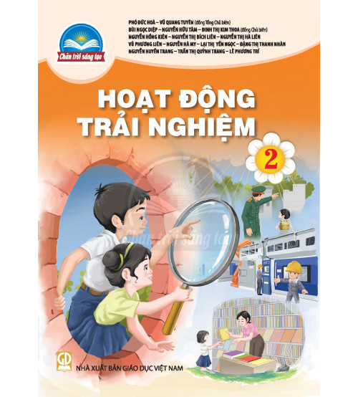**4/** **Hoạt động trải nghiệm 2** **/ Phó Đức Hoà, Vũ Quang Tuyên (tổng ch.b.), Bùi Ngọc Diệp (ch.b.).... - H. : Giáo dục, 2021. - 91tr. : bảng, tranh vẽ ; 27cm. - (Chân trời sáng tạo)**

**SĐK:**

**Tóm tắt:** Sách là loại hình hoạt động trải nghiệm kết hợp hài hòa giữa các hoạt động cá nhân – nhóm lớn – nhóm nhỏ đảm bảo mọi học sinh đều được tự chủ trong hoạt động, tự do trong sáng tạo và tự do phát triển bản thân. Hình thức tổ chức hoạt động trải nghiệm phong phú, tạo cơ hội cho học sinh được phát triển bản thân.

Sách có điểm mới trong công tác đánh giá kết quả học tập của học sinh đó là đánh giá theo năng lực.

Sáng tạo được sự tương tác với học sinh và tương tác với gia đình cộng đồng trong việc tổ chức hoạt động

Sách gồm 8 chủ đề

CĐ 1: Em và mái trường mến yêu CĐ 2: Vì một cuộc sống an toàn

CĐ 3: Kính yêu thầy cô thân thiện với bạn bè

CĐ 4: Truyền thống quê em CĐ 5: Chào năm mới

CĐ 6: Chăm sóc và phục vụ bản thân

CĐ 7: Yêu thương gia đình quý trọng phụ nữ

CĐ 8: Môi trường xanh, cuộc sống xanh

CĐ 9: Những người sống quanh em

5/ **Mỹ Thuật 2 / Nguyễn Thị Nhung, Nguyễn Xuân Tiên (tổng ch.b.), Nguyễn Tuấn Cường (ch.b.).... - H. : Giáo dục, 2021. - 79tr. : minh hoạ ; 27cm. - (Chân trời sáng tạo)**

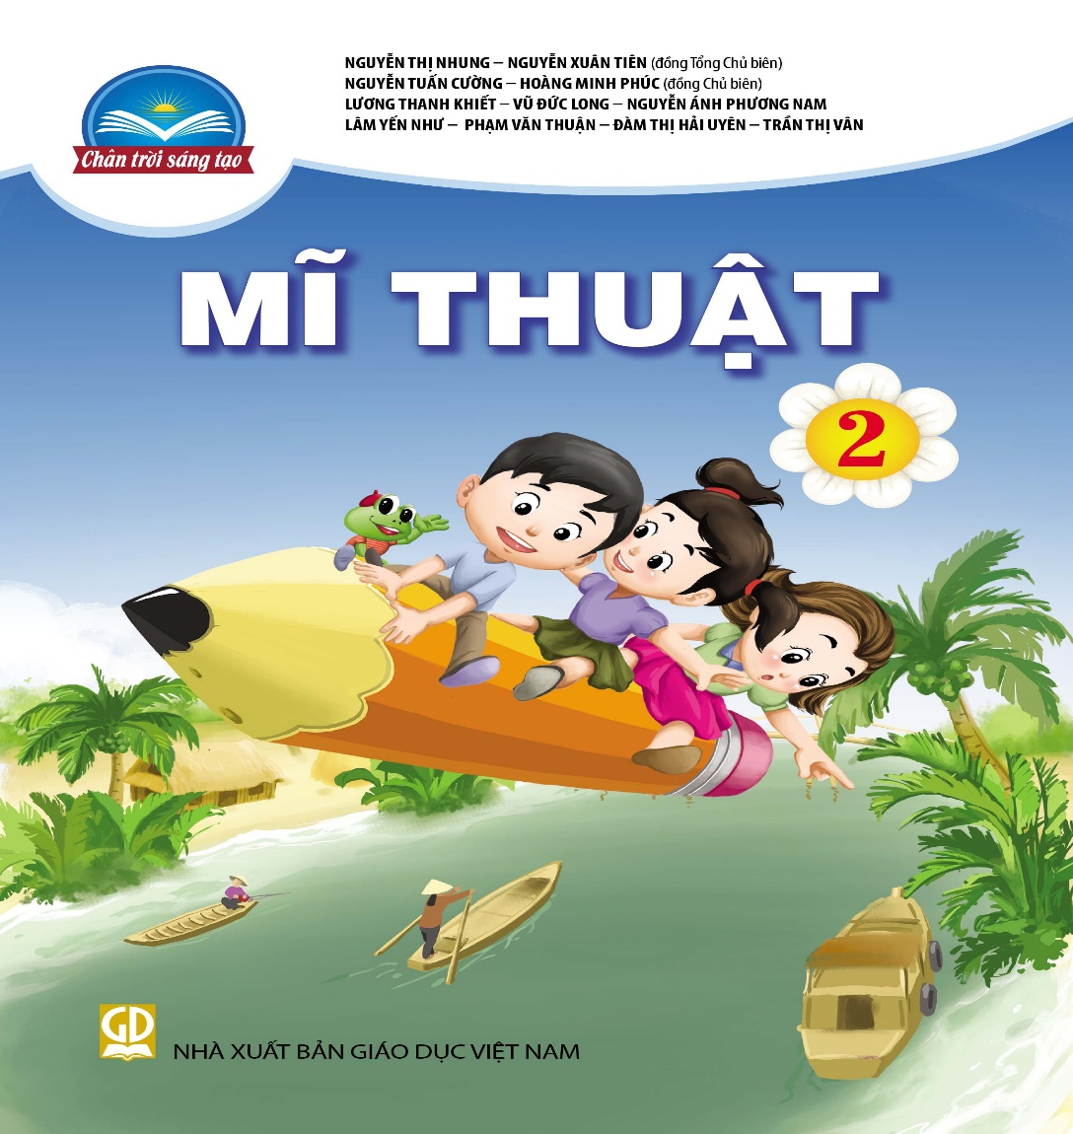**Tóm tắt:** Sách là các bài học được thiết kế gồm 5 hoạt động theo mô hình nhận thức của hoạt động trải nghiệm, luôn hướng tới việc hình thành, phát triển phẩm chất năng lực chung và năng lực thẩm mĩ cho học sinh, giúp các em phát huy năng lực sáng tạo trước thế giới tri thức rộng mở, bao la, đồng thời tạo cơ hội cho các em bình đẳng, tự chủ trong học tập cũng như vận dụng kiến thức vào cuộc sống hàng ngày.

Sách gồm 18 bài, được chia thành các chủ đề: Đại dương mênh mông, Đường đến trường em, Gia đình nhỏ, Khu rừng nhiệt đới, Đồ chơi thú vị. Các bài học trong mỗi chủ đề kết nối với nhau theo mạch và có hệ thống: kết quả của hoạt động trước là khởi động cho hoạt động sau. Kiến thức kỹ năng cơ bản trong các bài học được nhắc lại, củng cố và phát triển từ đơn giản đến phức tạp, từ dễ đến khó, khuyến khích các em bộ lộ khả năng học tập, sáng tạo theo sở thích và năng lực cá nhân, năng lực hợp tác nhóm.

Sách cũng được biên soạn dựa trên mạch nội dung của từng chủ đề có sự tích hợp các môn học khác như tự nhiên xã hội, Tiếng Việt, Đạo đức, Toán, ngoại ngữ…giúp các em hứng thú học tập, phát huy khả năng quan sát, trí tưởng tượng, kết nối tri thức, bồi đắp tình cảm với cuộc sống xung quanh.

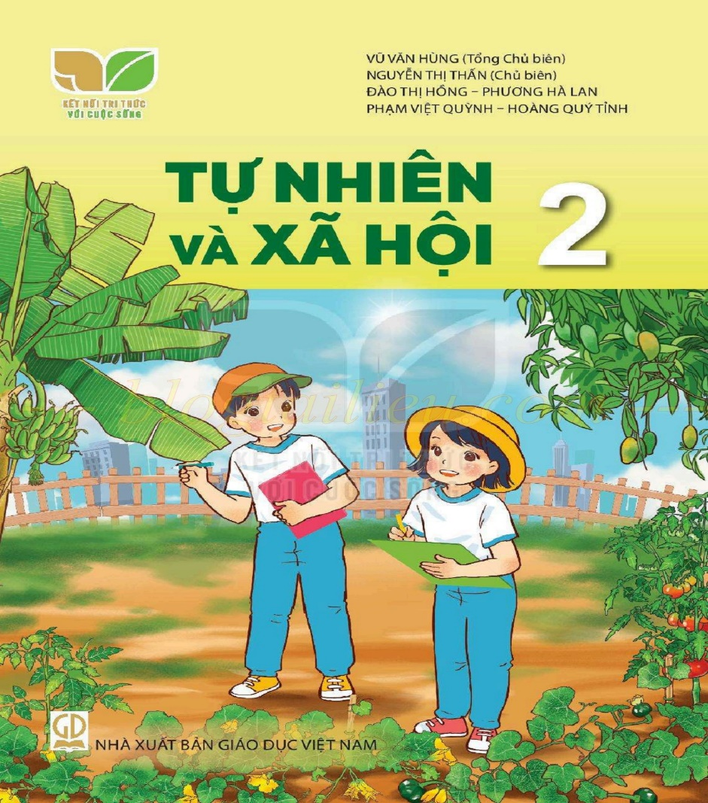**6/ Tự nhiên xã hội 2 / Vũ Văn Hùng (tổng ch.b.), Nguyễn Thị Thấn (ch.b.), Đào Thị Hồng.... - H. : Giáo dục, 2021. - 119tr. : minh hoạ ; 27cm. - (Kết nối tri thức với cuộc sống)**

**Tóm tắt:** GK Tự nhiên và Xã hội 2 có cấu trúc mỗi bài học được thiết kế thống nhất bao gồm hệ thống các hoạt động học tập được chỉ dẫn bởi các kí hiệu biểu trưng cho các phương pháp và hình thức tổ chức dạy học. Hoạt động học tập trong mỗi bài gồm: Hoạt động khởi động, Hoạt động khám phá, Hoạt động thực hành, Hoạt động vận dụng. Cuối mỗi bài học là những kiến thức cốt lõi HS học được và một hình ảnh để định hướng phát triển phẩm chất và năng lực của HS. Các bài ôn tập ở cuối mỗi chủ đề giúp HS hệ thống, ôn tập kiến thức sau khi học xong chủ đề. Đặc biệt ở các bài ôn tập đều có nội dung tự đánh giá. Nội dung trong khung là những gợi ý cụ thể cho việc tự đánh giá kết quả học tập của HS phù hợp với định hướng đổi mới đánh giá của Chương trình giáo dục phổ thông mới. GV cũng có thể căn cứ vào đó để đánh giá HS.

Thông qua các hoạt động học tập gắn liền với các vấn đề thực tế xung quanh, phù hợp chương trình môn học, HS được rèn các kĩ năng quan sát, nhận xét, so sánh các sự vật, hiện tượng của môi trường xung quanh. Điều này giúp các em biết áp dụng kiến thức vào tình huống thực tế ở gia đình, trường, lớp và cộng đồng, biết ứng xử phù hợp trong các tình huống liên quan đến vấn đề an toàn, sức khoẻ của bản thân, người khác và môi trường xung quanh. Qua đó, giúp hình thành và phát triển các năng lực, bồi dưỡng phẩm chất.

GV có thể sử dụng phối hợp nhiều phương pháp và hình thức tổ chức dạy học khác nhau như: quan sát, thảo luận, hỏi đáp, trò chơi học tập, thực hành, đóng vai... Các hoạt động trong SGK mang tính mở giúp GV sáng tạo, linh hoạt trong quá trình dạy học sao cho phù hợp với điều kiện của trường lớp, vùng miền…

Sách được trình bày 4 màu, hình ảnh đẹp mắt, sinh động, thiết kế mở, kết hợp hài hoà kênh chữ và kênh hình, đặc biệt ưu tiên kênh hình. Cách trình bày hấp dẫn nhằm kích thích sự ham học, trí tò mò và tư duy sáng tạo của HS. Nhờ đó, việc học sẽ trở thành một hành trình khám phá thú vị.

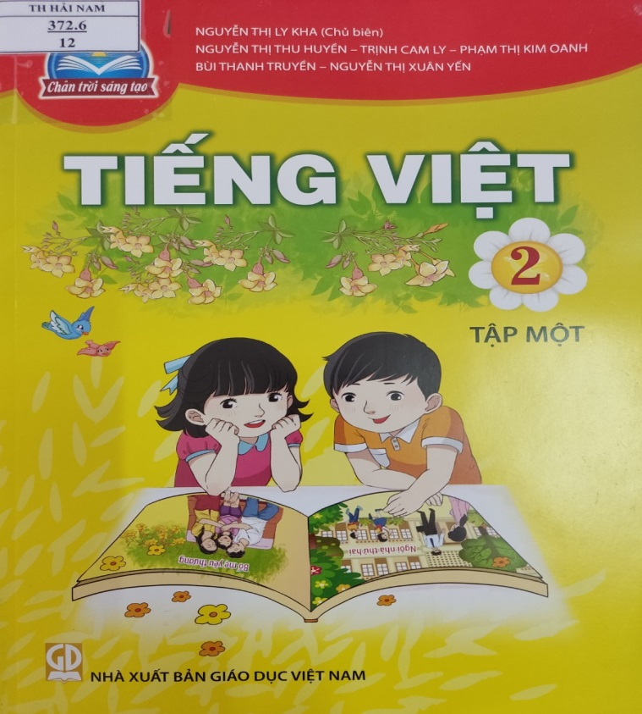**7/ Tiếng việt 2 tập 1 / Nguyễn Thị Ly Kha (ch.b.), Nguyễn Thị Thu Huyền, Trịnh Cam Ly.... - H. : Giáo dục, 2021. - 156tr. : bảng, tranh màu .-(chân trời sáng tạo)**

**SĐK:**

**Tóm tắt:** Bộ sách Tiếng Việt 2 được biên soạn theo quan điểm giao tiếp và tích hợp – dạy chữ, dạy người sách được chia thành 2 tập: tập 1 gồm 8 chủ điểm chia dạy trong 16 tuần, tập 2 gồm 7 chủ điểm dạy trong 16 tuần.

Bộ sách được biên soạn dựa trên cơ sở kế thừa các ưu điểm của SGK Tiếng Việt hiện hành đồng thời tiếp tục phát triển mô hình của SGK Tiếng Việt 1 trong việc thiết kế quy trình khép kín các hoạt động học tập. Cụ thể mỗi bài học đều được xây dựng theo cấu trúc: Khởi động – Khám phá – Luyện tập – Vận dụng

**8/ Tiếng việt 2 tập 2 / Nguyễn Thị Ly Kha (ch.b.), Nguyễn Thị Thu Huyền, Trịnh Cam Ly.... - H. : Giáo dục, 2021. - 156tr. : bảng, tranh màu.-(chân trời sáng tạo)**

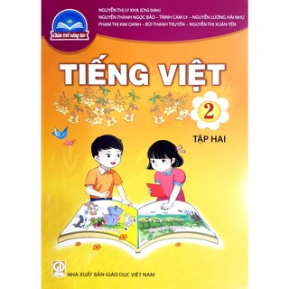Các hoạt động trong SGK Tiếng Việt 2 được lựa chọn, tổ chức dựa trên chiến lược phát triển các kĩ năng đọc, viết nói và nghe cho học sinh lớp 2 phù hợp với đặc điểm lứa tuổi và khả năng nhận thức của học sinh trên mọi miền đất nước, tạo cơ sở để giáo viên chủ động sử dụng phương pháp, hình thức tổ chức dạy học tiên tiến, giúp học sinh rèn luyện phát triển các kĩ năng sử dụng tiếng việt

Tiếng Việt 2 cũng chú trọng việc tích hợp dạy tiếng việt với các môn học và các hoạt động giáo dục khác như tự nhiên xã hội, đạo đức, hoạt động trải nghiệm, mĩ thuật, âm nhạc,…góp phần giáo dục phẩm chất, đạo đức, phát triển năng lực, tư duy và sáng tạo cho học sinh một cách toàn diện.

**Tiếng Việt 2 tập 1 gồm 8 chủ điểm:**

CĐ 1: Em đã lớn hơn CĐ 2: Mỗi người một vẻ

CĐ 3: Bố mẹ yêu thương CĐ 4: Ông bà yêu quý

CĐ 5: Những người bạn nhỏ CĐ 6: Ngôi nhà thứ hai

CĐ 7: Bạn thân ở trường CĐ 8: Nghề nào cũng quý

**Tiếng Việt 2 Tập 2 gồm 7 chủ điểm:**

CĐ 1: Nơi chốn thân quen CĐ 2: Bốn mùa tươi đẹp

CĐ 3: Thiên nhiên muôn màu CĐ 4: Sắc màu quê hương

CĐ 5: Bác Hồ kính yêu CĐ 6: Việt Nam mến yêu

CĐ 7: Bài ca trái đất

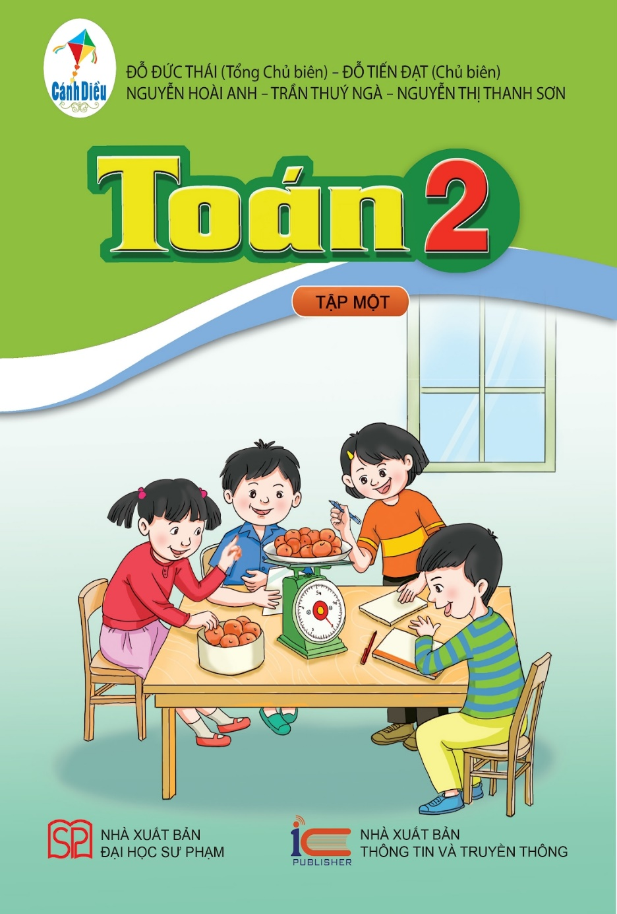**9/ Toán 2 tập 1 / Đỗ Đức Thái (tổng ch.b.), Đỗ Tiến Đạt (ch.b.), Nguyễn Hoài Anh.... - H. : Đại học Sư phạm. - 27cm. - (Cánh Diều) T.1 . - 2021. - 107tr** **: minh hoạ. : bảng, tranh màu**

**SĐK:**

**Tóm tắt:** Sách giáo khoa Toán lớp 2 thuộc bộ sách Cánh diều được biên soạn theo Chương trình Giáo dục phổ thông 2018.

Mỗi chủ đề được phân chia thành các bài học, mỗi bài học lại có nhiều dạng câu hỏi, bài tập hoặc hoạt động sắp xếp từ dễ tới khó. Sách trình bày hấp dẫn, kích thích tính ham học hỏi của các em.

**10/ Toán 2 tập 2 / Đỗ Đức Thái (tổng ch.b.), Đỗ Tiến Đạt (ch.b.), Nguyễn Hoài Anh.... - H. : Đại học Sư phạm. - 27cm. - (Cánh Diều) T.2 . - 2021. - 99tr. : minh hoạ. : bảng, tranh màu**

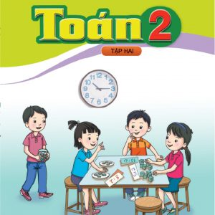Sách được biên soạn đáp ứng yêu cầu phát triển phẩm chất và năng lực của học sinh. Các hoạt động học tập được tổ chức theo tiến trình từ dễ đến khó, hướng đến việc khám phá, phát hiện, thực hành, vận dụng giải quyết vấn đề trong thực tiễn, phù hợp với trình độ nhận thức của học sinh.

**BẢNG TRA TÊN TÀI LIỆU**

|  |  |  |  |  |
| --- | --- | --- | --- | --- |
| **STT** | **Chữ cái tên của tài liệu** | **Số thứ tự biểu ghi** | **Số trang có biểu ghi** | **Ghi chú** |
| 1 | Âm nhạc 2 | 1 | 2 |  |
| 2 | Đạo đức 2 | 2 | 3 |  |
| 3 | Giáo dục thể chất 2 | 3 | 4 |  |
| 4 | Hoạt động trải nghiệm 2 | 4 | 5 |  |
| 5 | Mĩ thuật 2 | 5 | 6 |  |
| 6 | Tự nhiên và Xã hội 2 | 7 | 7 |  |
| 7 | Tiếng Việt 2 Tập 1 | 7 | 8 |  |
| 8 | Tiếng Việt 2 Tập 2 | 8 | 9 |  |
| 9 | Toán 2 tập 1 | 9 | 10 |  |
| 10 | Toán 2 tập 2 | 10 | 11 |  |

**NGƯỜI BIÊN SOẠN**

**Nguyễn Thị Hoài**